2021-2022学年塔内计协借课室流程

1.在教务系统( jwxt.scnu.edu.cn )预约课室

1. 选择报名申请——场地预约申请

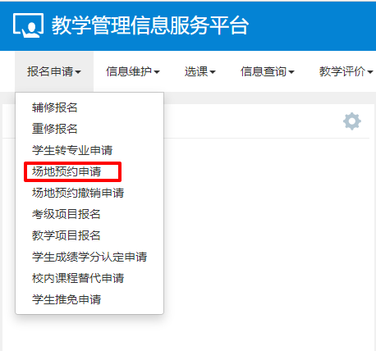

1. 选择要借的周次、星期、节次，借用类型选活动类，校区选石牌，查询然后勾选要借的课室。

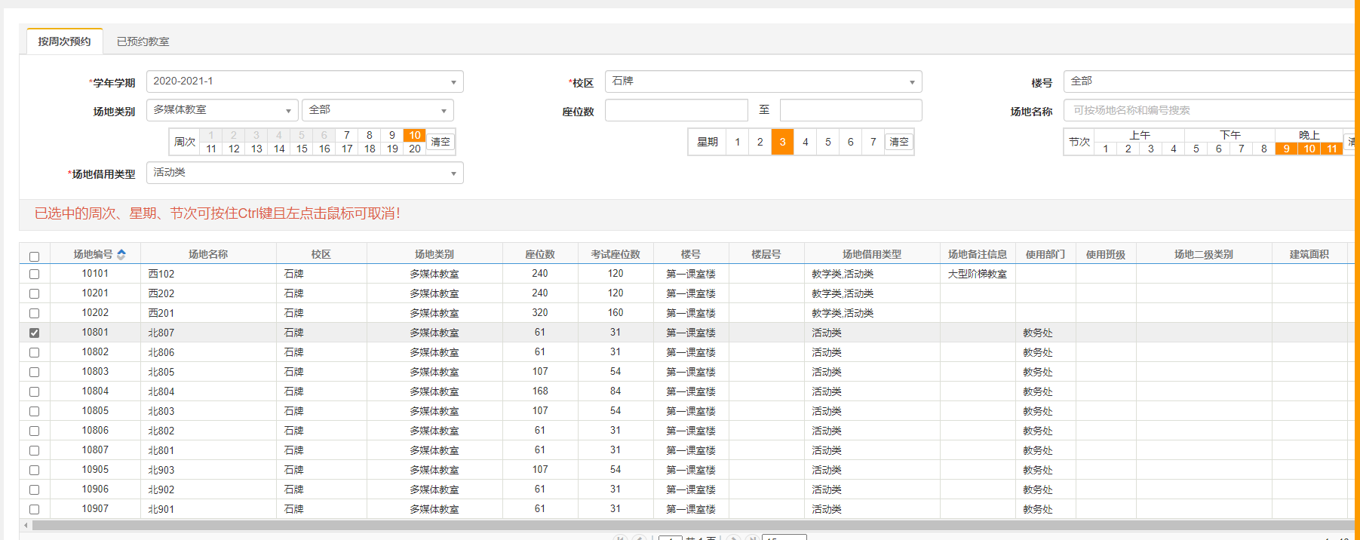

1. 在右侧填写信息，联系电话填自己的；借用原因选学生活动；详细原因写上培训主题、主讲人；借用部门选计算机学院；若需要投影，使用设备选择是，点击提交。

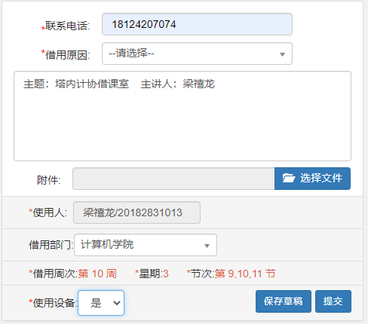

2.最后联系健祖，发送网上已预约的课室、对应的时间、申请人、联系电话（提前1周,最少5天）。

**若发现审核不通过，请及时联系会长层或与其他部门协商共用。**